Ngày soạn: 3/3/2025 | Dạy | Ngày | 10 /3/2025 | Điều chỉnh
Ngày soạn: 3/3/2025 | Dạy | Tiết | 5
Ngày soạn: 3/3/2025 | Dạy | Lớp | 6A1
TUẦN 25 - TIẾT 37
BÀI 24. RỪNG NHIỆT ĐỚI
I. MỤC TIÊU BÀI HỌC:
Yêu cầu cần đạt: Sau bài học, giúp HS
1. Kiến thức:
- Trình bày được đặc điểm cùa rừng nhiệt đới
- Có ý thức bảo vệ rừng.
2. Năng lực
* Năng lực chung
- Năng lực tự chủ và tự học: biết chủ động tích cực thực hiện nhiệm vụ học tập.
- Năng lực giao tiếp và hợp tác: biết chủ động đưa ra ý kiến giải pháp khi được giao nhiệm vụ để hoàn thành tốt khi làm việc nhóm.
* Năng lực Địa Lí
- Biết tìm kiếm các thông tin về rừng nhiệt đới.
- Khai thác các thông tin, kiến thức qua tranh ảnh, sơ đồ.
3. Phẩm chất
- Có lối sống xanh với môi trường, có trách nhiệm bảo vệ rừng.
II. THIẾT BỊ DẠY HỌC VÀ HỌC LIỆU
1. Chuẩn bị của giáo viên:
- Tranh, ảnh, video về rừng nhiêt đới trên Trái Đất.
- Hình 1. Cấu trúc rừng nhiệt đới
- Hình 2. Mùa mưa ở rừng nhiệt đới gió mùa Ben-gan.
- Hình 3. Mùa khô ở rừng nhiệt đới gió mùa Ben-gan.
2. Chuẩn bị của học sinh: sách giáo khoa, vở ghi..
III. TIẾN TRÌNH DẠY HỌC
1. Mở đầu
a. Mục tiêu: Giáo viên đưa ra tình huống để học sinh giải quyết, trên cơ sở đó để hình thành kiến thức vào bài học mới.
b. Nội dung: Học sinh dựa vào kiến thức đã học và hiểu biết của mình để trả lời câu hỏi.
c. Sản phẩm: Thuyết trình sản phẩm, câu trả lời, bài làm của học sinh
d. Tổ chức thực hiện
Bước 1: Chuyển giao nhiệm vụ
GV:
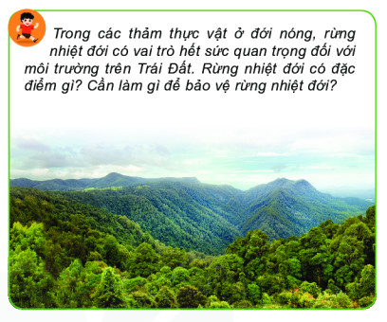
HS: Lắng nghe và tiếp cận nhiệm vụ
Bước 2: Thực hiện nhiệm vụ
GV: Gợi ý, hỗ trợ học sinh thực hiện nhiệm vụ
HS: Suy nghĩ, trả lời
Bước 3: Báo cáo, thảo luận
GV: Lắng nghe, gọi HS nhận xét và bổ sung
HS: Trình bày kết quả
Bước 4: Kết luận, nhận định
GV: Chuẩn kiến thức và dẫn vào bài mới
HS: Lắng nghe, vào bài mới
2. Hình thành kiến thức mới
Hoạt động 1: Đặc điểm rừng nhiệt đới
a. Mục tiêu: HS nêu được sự phân bố, nhiệt độ, lượng mưa và sự phong phú cảu sinh vật
b. Nội dung: Đặc điềm rừng nhiệt đới
c. Sản phẩm: Câu trả lời, bài làm của HS
d. Tổ chức thực hiện
Hoạt động của GV và HS | Nội dung cần đạt
Nhiệm vụ 1: Đặc điểm chung của rừng nhiệt đới  Bước 1: Chuyển giao nhiệm vụ  GV: Đặt các câu hỏi phát vấn cho HS  1. Điều kiện khí hậu ở vùng nhiệt đới như thế nào?  2. Có những kiểu rừng chính nào ở vùng nhiệt đới?  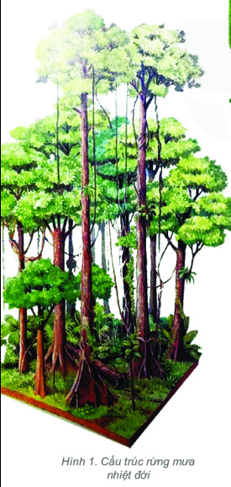  Bước 2: Thực hiện nhiệm vụ  GV: Gợi ý, hỗ trợ học sinh thực hiện nhiệm vụ  HS: Suy nghĩ, trả lời  Bước 3: Báo cáo, thảo luận  HS: Trình bày kết quả  GV: Lắng nghe, gọi HS nhận xét và bổ sung  Bước 4: Kết luận, nhận định  GV: Chuẩn kiến thức và ghi bảng  HS: Lắng nghe, ghi bài  Nhiệm vụ 2: Kiểu rừng mưa nhiệt đới và rừng nhiệt đới gió mùa  Bước 1: Chuyển giao nhiệm vụ  GV: HS thảo luận nhóm 5’ và hoàn thành bảng sau:  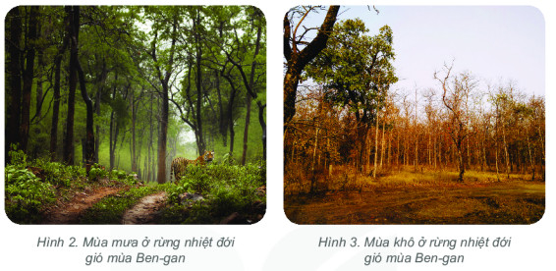  HS: Tiếp cận nhiệm vụ và lắng nghe  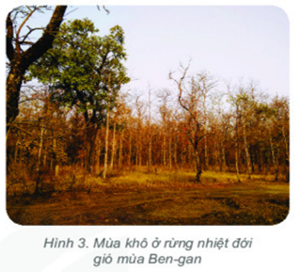  Bước 2: Thực hiện nhiệm vụ  GV: Gợi ý, hỗ trợ học sinh thực hiện nhiệm vụ  HS: Suy nghĩ, trả lời  Bước 3: Báo cáo, thảo luận  HS: Trình bày kết quả  GV: Lắng nghe, gọi HS nhận xét và bổ sung  Bước 4: Kết luận, nhận định  GV: Chuẩn kiến thức và ghi bảng  HS: Lắng nghe, ghi bài | 1. Đặc điểm rừng nhiệt đới  (Bảng chuẩn kiến thức)
  Rừng nhiệt đới
  Phân bố
  Nhiệt độ TB
  Lượng mưa TB
  Động vật
  Thực vật
  Sự khác nhau của rừng mưa nhiệt đới và rừng nhiệt đới gió mùa:
Bảng chuẩn kiến thức.
Rừng nhiệt đới
Phân bố | Từ vùng Xích đạo đến hết vành đai nhiệt đới ở cả bán cầu Bắc và bán cầu Nam
Nhiệt độ TB | Nhiệt độ trung bình năm trên 21 °C
Lượng mưa TB | Lượng mưa trung bình năm trên 1 700 mm
Động vật | Động vật rất phong phú, nhiều loài sống trên cây, leo trèo giỏi như khỉ, vượn,... nhiều loài chim ăn quả có màu sắc sặc sỡ
Thực vật | Rừng gồm nhiều tầng: trong rừng có nhiều loài cây thân gỗ, dây leo chẳng chịt; phong lan, tầm gửi, địa y bám trên thân cây
Sự khác nhau của rừng mưa nhiệt đới và rừng nhiệt đới gió mùa:
- Ít tầng hơn
- Phần lớn cây trong rừng bị rụng lá về mùa khô
- Rừng thoáng và không ẩm ướt bằng rừng mưa nhiệt đới

Hoạt động 2: Bảo vệ rừng nhiệt đới
a. Mục tiêu: HS biết được vai trò của rừng nhiệt đới đối với sự sống của nhân loại và các giải pháp bảo vệ rừng
b. Nội dung: Tìm hiểu bảo vệ rừng nhiệt đới
c. Sản phẩm: Thuyết trình sản phẩm, câu trả lời, bài làm của học sinh
d. Tổ chức thực hiện
Hoạt động của GV và HS | Nội dung cần đạt
Bước 1: Chuyển giao nhiệm vụ  GV: HS thảo luận cặp đôi các nội dung:  1. Vai trò của rừng nhiệt đới.  2. Hiện trạng rừng nhiệt đới.  3. Các giải pháp bảo vệ rừng  HS: Lắng nghe và tiếp cận nhiệm vụ  Bước 2: Thực hiện nhiệm vụ  GV: Gợi ý, hỗ trợ học sinh thực hiện nhiệm vụ  HS: Suy nghĩ, trả lời  Bước 3: Báo cáo, thảo luận  HS: Trình bày kết quả  GV: Lắng nghe, gọi HS nhận xét và bổ sung  Bước 4: Kết luận, nhận định  GV: Chuẩn kiến thức và ghi bảng  HS: Lắng nghe, ghi bài | 2. Bảo vệ rừng nhiệt đới  - Vai trò: Rừng nhiệt đới hết sức quan trọng đối với việc ồn định khí hậu Trái Đất, đồng thời là nơi bảo tồn đa dạng sinh học, nguồn dược liệu, thực phẩm vả gỗ  - Hiện trạng: Diện tích rừng nhiệt đới đang giảm ở mức báo động, mỗi năm mất đi 130 nghìn km do cháy rừng và các hoạt động của con người  - Các giải pháp bảo vệ rừng:  + Nghiêm cấm khai thác ở những khu vực rừng phòng hộ, rừng đặc dụng, rừng nguy cấp  + Phân công khu vực bảo vệ  + Tuyên truyền về tầm quan trọng của rừng  + Sử dụng sản phẩm từ rừng tiết kiệm và hiệu quả  + Không đốt rừng làm nương rẫy...
3. Luyện tập
a. Mục tiêu: Giúp học sinh khắc sâu kiến thức bài học
b. Nội dung: Trả lời các câu hỏi trắc nghiệm
c. Sản phẩm: câu trả lời của học sinh
d. Tổ chức thực hiện
Bước 1: Chuyển giao nhiệm vụ
GV: Đưa ra các câu hỏi trắc nghiệm liên quan đến bài học hôm nay.
HS: Lắng nghe
Bài tập 1. Lựa chọn đáp án đúng:
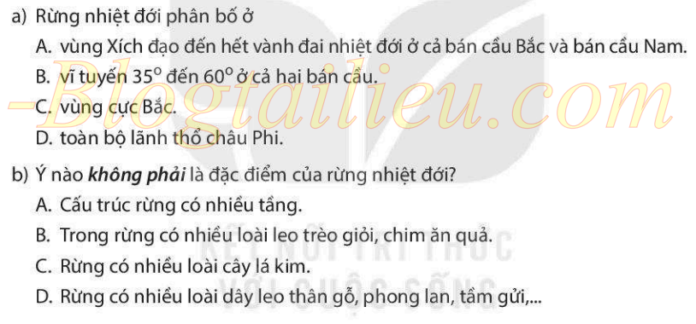
Bài tập 2.
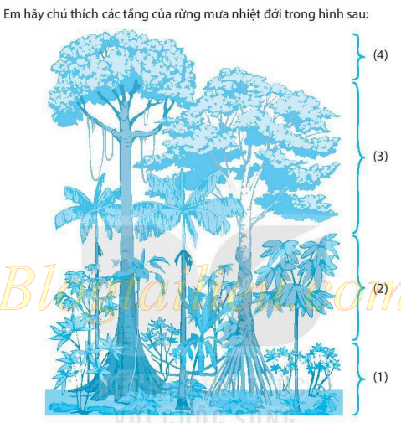
Gợi ý trả lời:
Bài tập 1.
a. Đáp án A
b. Đáp án C
Bài tập 2.
1. Tầng cỏ quyết và cây bụi.
2. Tầng cây gỗ trung bình.
3. Tầng cây gỗ cao.
4. Tầng cây vượt tán.
Bước 2: Thực hiện nhiệm vụ
HS suy nghĩ để tìm đáp án đúng
Bước 3: Báo cáo, thảo luận
HS lần lượt trả lời các câu hỏi trắc nghiệm
Bước 4: Kết luận, nhận định
GV chuẩn kiến thức, nhấn mạnh kiến thức trọng tâm của bài học
4. Vận dụng
a. Mục tiêu: HS biết được giải thích được những vấn đề có liên quan đến bài học hôm nay
b. Nội dung: Vận dụng kiến thức
c. Sản phẩm: Thuyết trình sản phẩm, câu trả lời, bài làm của học sinh
d. Tổ chức thực hiện
Bước 1: Chuyển giao nhiệm vụ
GV: HS hoàn thành các nội dung sau.
1. Hãy giải thích vì sao rừng nhiệt đới có nhiều tầng.
2. Ở Việt Nam, kiều rừng nhiệt đới nào chiếm ưu thế? Em hăy tìm hiểu về kiều rừng đổ.
HS: Lắng nghe và tiếp cận nhiệm vụ
Gợi ý trả lời:
1. Rừng nhiệt đới có nhiều tầng vì
- Môi trường xích đạo ẩm có nhiệt ẩm dồi dào, lượng mưa lớn tạo điều kiện cho rừng rậm xanh quanh năm phát triển phong phú và đa dạng, nhiều chủng loại.
- Mỗi loại cây thích hợp với điều kiện ánh sáng, nhiệt độ và độ ẩm khác nhau đã tạo nên sự phân tầng tương ứng với điều kiện khí hậu.
- Sự phân tầng thực vật còn phụ thuộc vào ánh sáng, độ ẩm,… để phù hợp với điều kiện sống và phát triển của cây.
2.
* Ở Việt Nam, kiểu rừng nhiệt đới gió mùa chiếm ưu thế.
* Một số đặc điểm tiêu biểu của rừng nhiệt đới gió mùa
- Thành phần loài: 330 loài cây, tầng giữa 2460 loài và tầng dưới là 320 loài.
- Có nhiều hệ sinh thái khác nhau
+ Rừng rậm xanh quanh năm.
+ Đồng cỏ cao nhiệt đới.
+ Rừng ngập mặn.
- Phân bố đang dạng ở nhiều kiểu địa hình, môi trường khác nhau.
Bước 2: Thực hiện nhiệm vụ
GV: Gợi ý, hỗ trợ học sinh thực hiện nhiệm vụ
HS: Suy nghĩ, trả lời
Bước 3: Báo cáo, thảo luận
HS: trình bày kết quả
GV: Lắng nghe, gọi HS nhận xét và bổ sung
Bước 4: Kết luận, nhận định
GV: Chuẩn kiến thức
HS: Lắng nghe và ghi nhớ.

